ВАГОННЫЕ ВЕСЫ

Опросный лист по месту установки вагонных весов
- Опросный лист заполнен от:
Предприятие:
ИНН / КПП
Адрес:
Ф.И.О.:
Должность:
Телефон:
E-mail:

- Информация о взвешиваемых грузах:
 | -Сыпучие; |  |  | - Жидкие; |  | - Твердые;
Другое:

- Информация о способе взвешивания:
-Взвешивание в статике(с остановкой на весах):
Повагонное;
Потележечное;
-Взвешивание в движении (с проездом без остановки):
Поосное;
Потележечное;
Взвешивание в статическом и динамическом режимах.

- Определение веса пустых вагонов:
По трафарету;
Взвешиванием.
Другой способ (опишите):

- Информация об эксплуатации:
- Опишите типичный ж/д состав (например: груженные и порожние вагоны перемешаны, локомотив толкает или тянет состав и т.д.).
- Сообщите тип (модель) эксплуатируемых локомотивов и вагонов (цистерн).

- Описание подвижного состава и технологии взвешивания:
Если используются специальные локомотивы или вагоны (цистерны), приложите эскиз с геометрическими размерами межосевых расстояний, укажите вес и грузоподъемность. Если используются другие средства протяжки подвижного состава (например лебедка или что-либо другое), укажите min и max скорости перемещения.
- Направление движения при взвешивании:
Одностороннее;
Двухстороннее.
Среднее число вагонов, взвешиваемых за сутки:
- Место установки весов (Приложение №1):
Выкопировка из плана местности, если ее нет, подготавливается
подписанный руководителем предприятия эскиз
-Длина весового участка, м
-Длина прямолинейного участка подходного пути до/после весов, м
Примечание: На местности измерения производить рулеткой.
-Участок, где предполагается установка весов:
Электрифицированный; (наличие тяговых токов для прохождения электровозов и системы СЦБ)
Не электрифицированный.
- Геологические данные по исследованию грунта в месте установки грузоприемного устройства (далее-ГПУ) (Приложение №2):
при отсутствии данных проектирование фундамента производится из расчета на самые слабые грунты
или данные по дефектоскопии существующего фундамента (Приложение № 3):
при отсутствии Акта дефектоскопии фундамента проектирование производится как для вновь строящегося фундамента

- Характеристика балластной призмы под ГПУ:
- Вид балласта:
Документ (паспорт или сертификат) о качестве используемого щебня для балласта, при отсутствии описать после визуального осмотра
- Толщина балластного слоя:

- Характеристика рельсов, крепления рельсов к шпалам (тип противоугонов):
- тип рельсов
- тип крепления:
- тип шпал:
- тип и число противоугонов:
Примечание: Обследование производится визуально.

- Характеристики пути на весовом участке
- профилограмма пути (Приложение № 4):
- разновысотность головок рельсов на весовом участке и на подходном пути, мм |  |  |  |  |  |  | макс.
- перепад уровней головок рельсов на стыках, мм
- величина уклонов на весовом участке:
- величина уклонов на подходном участке:
- величина зазоров на стыках рельсов в весовой зоне мм (max/min)
- отклонения ширины колеи, мм (max/min)
Примечание: Измерения производить при помощи нивелира, линейки и путеизмерительного шаблона.

Результаты внешнего осмотра пути:
Дать краткую аннотацию общего состояния ж/д пути на месте
установки весов с перечнем предполагаемых мероприятий по приведению ж/д в соответствие с
требованиями Инструкции по монтажу и текущему содержанию ж/д путей «Введение», п.1; п2.
- Расстояние от ГПУ до операторской,
в метрах:
Необходима ли компьютерная база данных о взвешиваемой продукции и печать транспортных накладных, отчетов и т.д., если да — получить образец бланков по каждому документу и пожелания по хранению и передаче информации (на дискете, по модему или что-либо другое):
- Исполнение компьютера:
Обычный;
Промышленного исполнения.
- Условия установки весов:
 | Место установки | Категория среды по ПУЭ | Агрессивность среды | Температурный диапазон
Грузоприемное устройство
Вторичный прибор | Отапливаемое помещение | Нормальная | Отсутствует | +10 - + 35 ° С

- Дополнительные требования:
16.1 При использовании существующей весовой платформы предоставляется Акт дефектоскопии металлоконструкции существующих весов, и разрешение на ее дальнейшую эксплуатацию (Приложение № 5):
При отсутствии Акта изготавливается новая металлоконструкция
Приложения:

Подпись |  | / |  | /

Заполненный опросный лист вышлите по нашим реквизитам:
Телефон/факс: т.(831)214-21-11,
8-930-801-61-90 - Владимир Иванович
8-920-063-23-54 - Андрей Владимирович
e-mail: veskompleks@yandex. e-mail: 2142111@bk.ru
РАЗМЕРЫ ВАГОНОВ

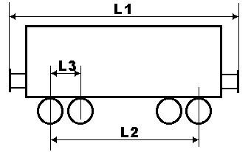ТИП | L1 | L2 | L3
полувагон | 13980 | 10500 | 1850

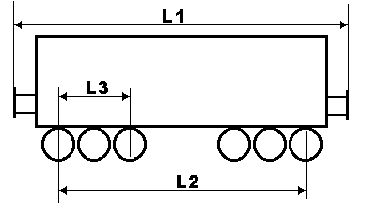ТИП | L1 | L2 | L3

ТИП | L1 | L2 | L3
